วันที่ 18 ก.พ 2568 เวลา 07.00 น. ภายใต้อำนวยการของ พ.ต.อ. สมศักดิ์ มีสัจจานนท์ผกก สภ. ศรีนครินทร์, พ.ต.ต วิโรจน์ อุ้ยตยะกุล สวป.ฯ รรท รอง ผกก.ป.สภ.ศรีนครินทร์, ร.ต.อ กณวรรธน์ เพิ่มบุญ รอง สวป.ฯ รรท สวป. สภ.ศรีนครินทร์ สั่งให้ ร.ต.อ สุพิศ มีขาว รอง สว(จร) ส.ภ ศรีนครินทร์ ปฏิบัติหน้าที่ จิตอาสา อำนวยความสะดวก การ จราจร รร บ้านควนดินสอ
ผลการปฏิบัติงานจราจรประจำเดือน กุมภาพันธ์ พ.ศ.2568
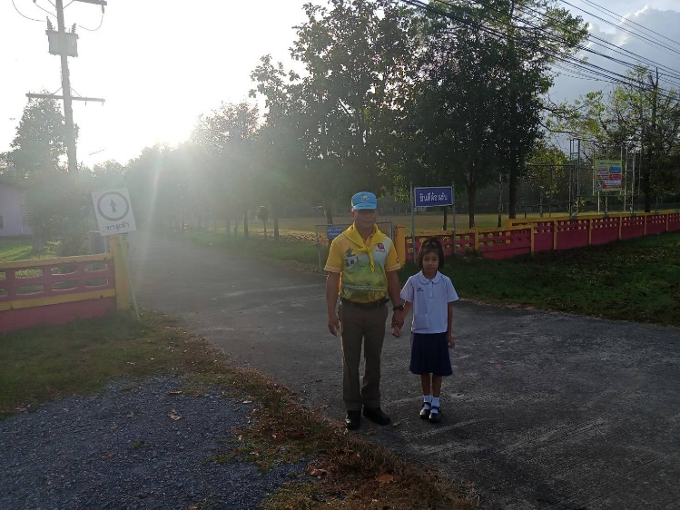
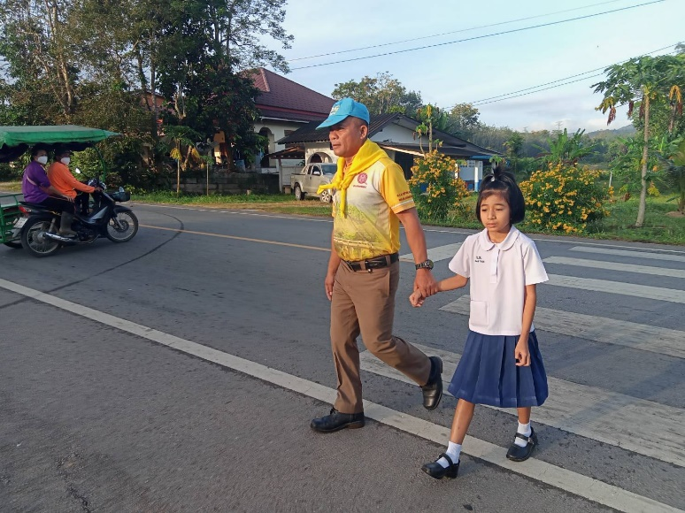

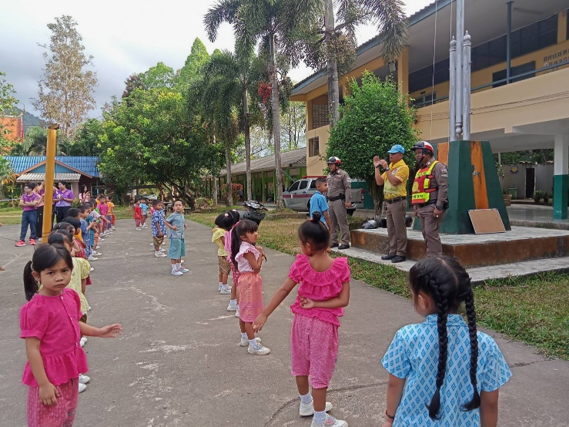
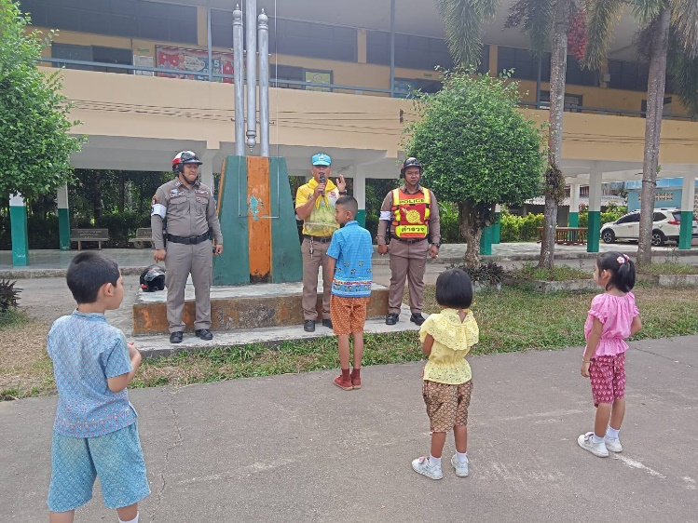
วันที่ 18 ก.พ 2568 เวลา 08.10 น.ภายใต้อำนวยการของ พ.ต.อ. สมศักดิ์ มีสัจจานนท์ ผกก.สภ. ศรีนครินทร์ พ.ต.ต วิโรจน์ อุ้ยตยะกุล สวป.ฯ รรท รอง ผกก.ป. สภ.ศรีนครินทร์ , ร.ต.อ กณวรรธน์ เพิ่มบุญ รอง สวป.ฯ รรท. สวป.สภ.ศรีนครินทร์ สั่งให้ ร.ต.อ สุพิศ มีขาว รอง สว(จร) ส.ภ ศรีนครินทร์ ปฏิบัติหน้าที่จิตอาสา , ด.ต สยาม ยิ่งดำนุ่น ผบ.(จร.) สภ.ศรีนครินทร์ , ด.ต ศุภมิตร ภักดี ผบ หมู่ (ป.) สภ.ศรีนครินทร์ บรรยายการ จราจร การเกิดอุบัติเหตุ สวมหมวกนิรภัย และการขับขี่อย่างปลอดภัย ณ โรงเรียนวัดบ้านโตน

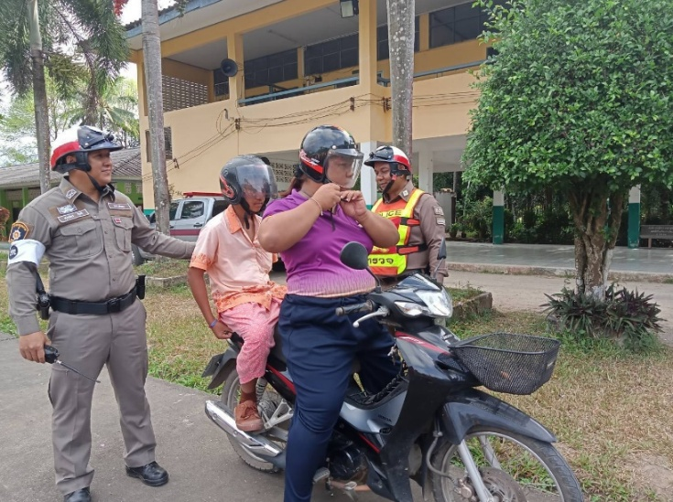
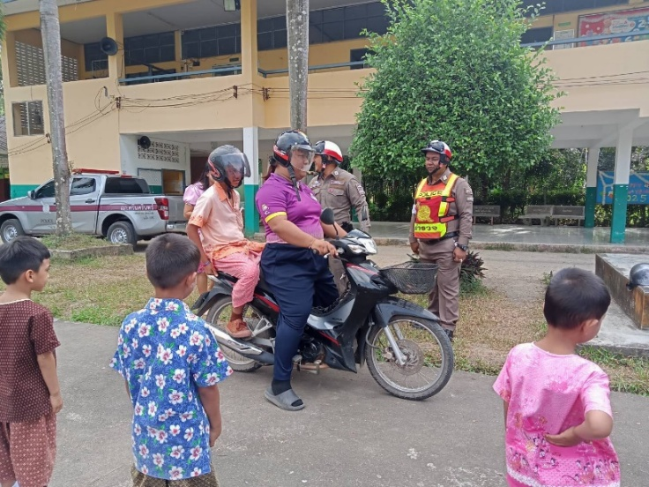

วันที่ 21 ก.พ. 2568 เวลา 06.30 น. ภายใต้อำนวยการของ พ.ต.อ. สมศักดิ์ มีสัจจานนท์ ผกก สภ. ศรีนครินทร์พ.ต.ต วิโรจน์ อุ้ยตยะกุล สวป.ฯ รรท.รอง.ผกก.สภ.ศรีนครินทร์, ร.ต.อ.กณวรรธน์ เพิ่มบุญ รอง สวปฯ รรท.สวป.สภ.ศรีนครินทร์ สั่งการให้ สายตรวจจราจร ปฏิบัติหน้าที่อำนวยความสะดวกการจราจรขบวนพาเหรดการแข่งขันกีฬาศูนย์พัฒนาเด็กระดับอำเภอ "จตุรมิตรสัมพันธ์"ณ เทศบาลตำบลชุมพล ต.ชุมพล
